الجمهورية الجزائرية الديمقراطية الشعبية
وزارة التربية الوطنية المستوى: السنة الثالثة متوسط متوسطة : علي حمدان 2 -رغاية-
2023/2024 اختبار الفصل الثانــــــي في مادة العلـــوم الفيزيائيــــــــة والتكنــــــولوجيا المدة: ساعة ونصف
الوضعية الأولى: (6ن)

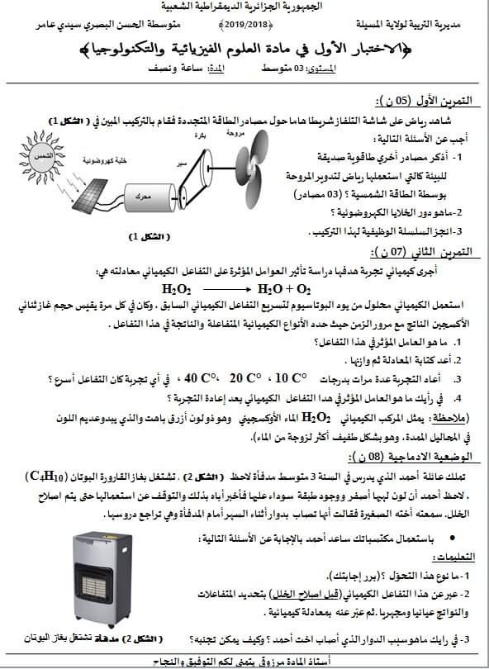
شاهد رياض على شاشة التلفاز شريطا هاما حول مصادر الطاقة المتجددة
فقام بالتركيب المبين في (الشكل -1-)
- أجب عن الأسئلة التالية:
- اذكر مصادر طاقوية أخرى صديقة للبيئة كالتي
استعملها رياض لتدوير المروحة بواسطة الطاقة الشمسية.
- ما دور الخلايا الكهروضوئية؟
- اشرح كيفية عمل هذه التركيبة؟
- أنجز السلسلة الوظيفية ثم السلسلة الطاقوية لهذه التركيبة.

الوضعية الثانية(6ن):
صنع أحمد و حمزة تركيبة للنموذج المائي و نموذج القطار تحاكي نموذج التيار الكهربائي و هذا ليشرحا لزملائهما مميزات التيار الكهربائي المستمر، ساعدهما في الإجابة عما يلي:
- ماثل على الجدول التالي بين الدارة الكهربائية و النموذج المائي و نموذج القطار.
نموذج القطار  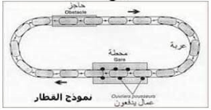 | الدارة الكهربائية  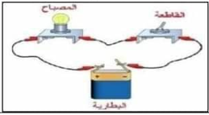 | النموذج المائي  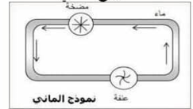
العربات
 | التيار الكهربائي
حواجز غير قابلة للعبور |  | حنفية مغلقة
 | دارة كهربائية مغلقة
عمال يدفعون العربات

- اعط تعريفا بسيطا للتيار الكهربائي المستمر.
- ارسم المخطط النظامي لدارة كهربائية بسيطة مبينا عليها جهة التيار الكهربائي المستمر.

الوضعية الادماجية: (8ن)
أرادت الأم شراء مجفف شعر لإبنتها التي تدرس في السنة الثالثة متوسط فوجدت في المحل نوعين كما في الوثيقة -02- ،فرأت ان تستشيرها في اختيار أحدهما .
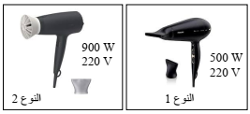
- أي الجهازين تنصح به الأم؟ علل اجابتك؟

الوثيقة -02-

- أثناء استعمال الأم للجهازالذي اختارته مع عدد من الأجهزة المنزلية الموضحة في الوثيقة -03- انقطع التيار الكهربائي عن المنزل.
مكيف كهربائي
فرن كهربائي
غسالـــــــة
ثلاجــــــــــة
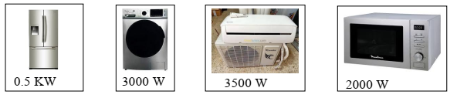
الوثيقة -03-

علــــــــــما أنه كتب على فاتورة الكهرباء و الغاز الرمز P.M.D =6KW ، على ضوء ما درست و باستغلال الوثيقة-03-

- أجب عن ما يلي:
أ- ماذا يمثل الرمز P.M.D=6KW
- ماهو سبب انقطاع التيار الكهربائي عن المنزل؟

- أحسب مقدار الطاقة الكهربائية التي يحولها المكيف الكهربائي إذا اشتغل 10ساعات في اليوم بالجول ثم بالكيلوواط ساعي ؟ ثم أحسب ثمنها خلال ثلاثة أشهر اذا علمت أن سعر 1 كيلو واط ساعي (KWh) هو 5DA.

- قدم نصائح لتوفير الطاقة الكهربائية و تكلفتها
انتهــــــى بالتــــــوفيق

